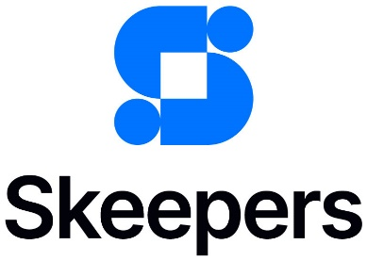

TI AMO, TI ODIO:
AZIENDE E INFLUENCER, UN RAPPORTO BELLISSIMO MA COMPLICATO

Uno studio di Forrester commissionato da Skeepers analizza le collaborazioni tra aziende e influencer, ormai pedine insostituibili nello scacchiere delle strategie di marketing.

Milano, 23 maggio 2024.

Oggi le aziende si trovano a fronteggiare numerose sfide nella gestione di campagne con influencer e UGC creator (creatori di contenuti spontanei). Mentre il potenziale degli UGC continua a crescere, per le aziende emergono difficoltà significative legate alle aspettative, ai costi e alla gestione delle partnership con influencer e creator.
Skeepers, la tech company leader nella creazione di esperienze di acquisto autentiche attraverso contenuti spontanei generati dagli utenti (UGC), ha commissionato a Forrester uno studio per analizzare il sentiment delle aziende sull’utilizzo di creator all’interno delle proprie strategie di marketing.

Allineare gli obiettivi di marketing con le aspettative sui contenuti generati dagli utenti (UGC).

In azienda, le aspettative sull’impatto degli UGC sono spesso molto elevate. I brand si aspettano che i contenuti generati dagli utenti raggiungano almeno tre obiettivi di marketing:

- incrementare vendite e conversioni;
- mantenere alto il coinvolgimento dei clienti (engagement), mostrando come utilizzare i prodotti al meglio, offrendo quindi contenuti utili che interessino l’audience;
- risolvere i problemi del pubblico grazie al prodotto/servizio presentato.

Attraverso queste azioni, il cliente viene incoraggiato a sua volta nella creazione di contenuti da condividere con la community, giocando un ruolo importante per il successo della campagna di marketing.

Le sfide più grandi: Costi, Coerenza e Coordinamento.
Creare contenuti in grado di intercettare un vasto bacino di utenza può essere sicuramente molto costoso. Lo studio, infatti, delinea una netta divisione delle opinioni riguardo la gestione dei costi, suddivisa tra le policy aziendali e le grandi ambizioni attorno agli UGC.

Ad esempio, in alcuni casi potrebbe essere più conveniente per l’azienda ingaggiare creator per la creazione di contenuti per i social media al posto delle agenzie creative. I creator, infatti, conoscendo meglio la propria community e trasmettendo un maggiore senso di autenticità, possono creare contenuti più efficaci rispetto a quelli studiati dal team marketing stesso. Tuttavia, l’esigenza crescente di disporre e di condividere contenuti sempre più frequentemente, aumenta il rischio di incoerenza e disomogeneità nell’immagine aziendale. I marketing manager si trovano ad affrontare pubblici sempre più frammentati e diversi tra loro, che necessitano di contenuti personalizzati, canali diversificati e maggiori opportunità e aspettative di connessione con l’azienda.

Questo aumento esponenziale di contenuti comporta sfide sempre più grandi in termini di coordinamento, processi e responsabilità, specialmente quando sono coinvolti più attori e aree aziendali.

Partnership occasionali e obiettivi non definiti limitano il successo
Un’ulteriore criticità percepita dalle aziende è la mancanza di obiettivi chiari nelle partnership con influencer e creator. Solo il 15% degli intervistati, infatti, concorda con gli influencer su come valutare una campagna o un progetto sin dall’inizio della collaborazione. Definire chiaramente da subito le aspettative e i KPI da raggiungere e mantenere è essenziale per misurare l'efficacia delle campagne stesse. Inoltre, il 75% degli intervistati sostiene di lavorare con diversi creator/influencer per ogni campagna, dando minori opportunità ai creator stessi di comprendere appieno il brand, le aspettative e il team. Creare familiarità tra azienda e creator attraverso partnership più durature può aumentare significativamente il successo delle campagne, aumentando l’engagement con il pubblico.

Skeepers, la Piattaforma UGC che risponde alle sfide delle aziende
Attraverso la sua piattaforma, Skeepers permette alle aziende di concentrare in un unico strumento le operazioni più sfidanti all’interno della costruzione di una campagna di Influencer Marketing. Grazie alle sue soluzioni, Skeepers accompagna le aziende nella creazione, la raccolta, la gestione e l’attivazione degli UGC in modo facile ed efficace su larga scala, fornendo un importante sostegno anche a livello di costi, gestione e coerenza dei contenuti. Attraverso la definizione della strategia all’inizio del processo e la selezione dei creator più appropriati per il brand, Skeepers permette all’azienda di ricevere stime real time sui KPI raggiungibili, rispondendo così in modo efficace ai problemi riscontrati dalle aziende.

Quali sono i consigli di Skeepers per affrontare le sfide tra aziende e creator nell’ottica di una strategia di marketing più efficace?
Risponde Roberta Miraglia, Senior Account Executive Enterprise: “Le aspettative sugli UGC sono in costante crescita, ma con esse crescono anche le sfide. È fondamentale che le aziende definiscano chiaramente gli obiettivi e investano in partnership durature con creator e influencer. Solo così possiamo garantire coerenza nei contenuti e massimizzare l'efficacia delle campagne di marketing. Superare questi ostacoli significa non solo migliorare le vendite e la conversione, ma anche creare una connessione più profonda e significativa con il pubblico.”

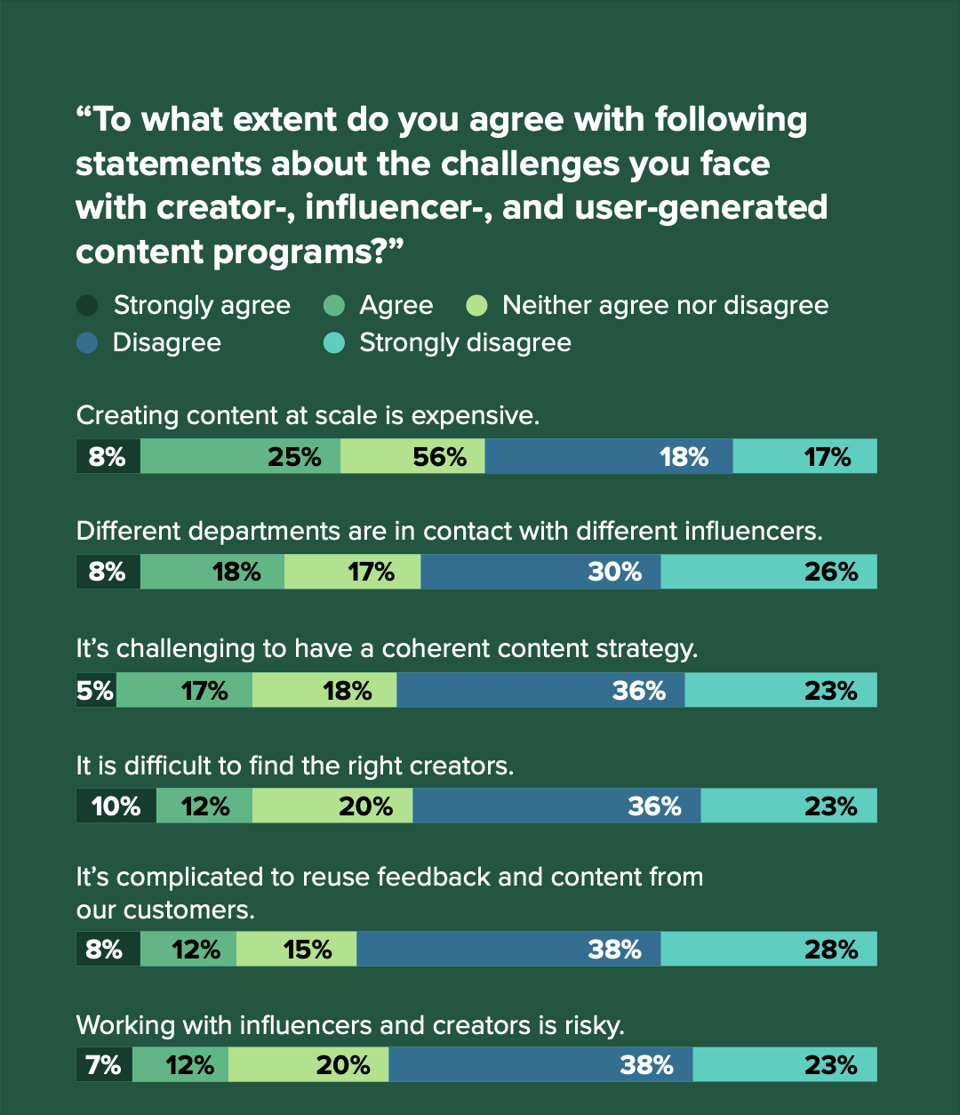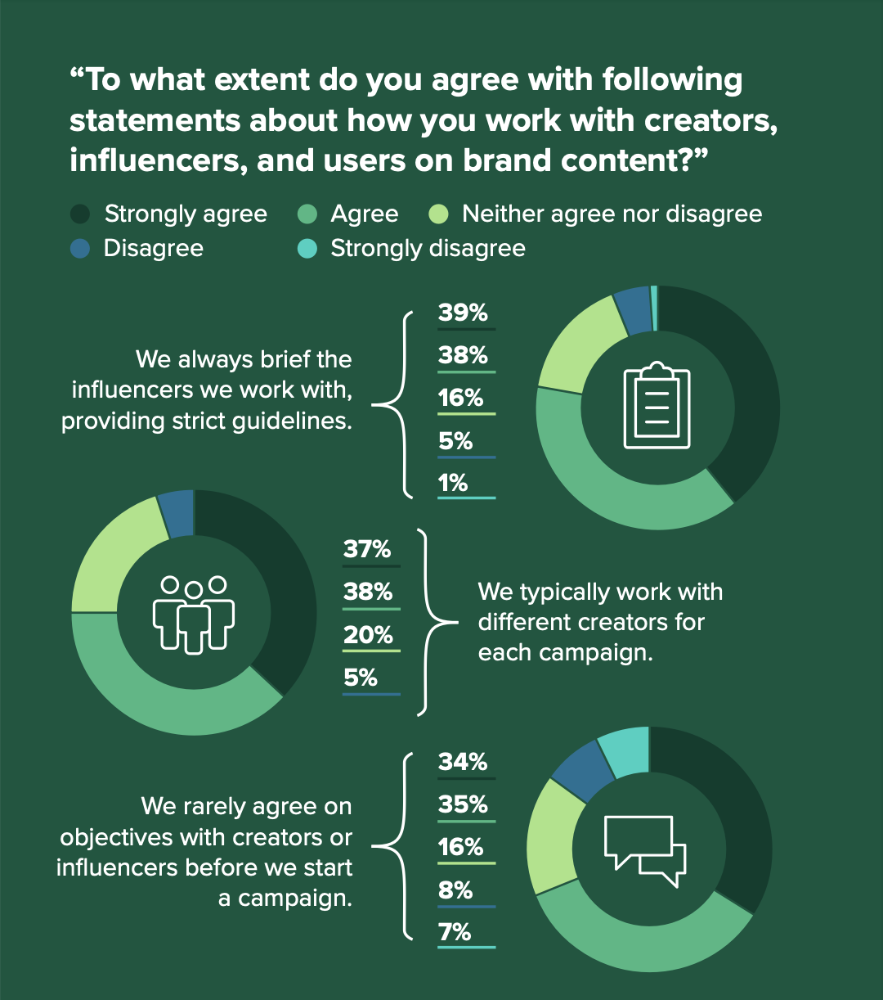

Nota: il totale delle percentuali potrebbe non essere 100 a causa degli arrotondamenti.
Fonte: studio condotto da Forrester Consulting per conto di Skeepers, dicembre 2023, basato sull’intervista di 213 leader nel settore social media/marketing, influencer marketing e customer experience coinvolti nell’utilizzo di creator, influencer e UGC.

Skeepers Italia
Con l’obiettivo di aiutare i brand a sfruttare gli UGC per migliorare la loro reputazione online, aumentare le vendite e costruire relazioni basate sull’autenticità e la fiducia con i loro clienti, Skeepers offre 5 soluzioni SaaS per la gestione completa della Customer Experience e del Customer Engagement. Grazie a queste soluzioni (Recensioni Verificate, Feedback Management, Influencer Marketing, Live Shopping e Consumer Videos), il gruppo Skeepers fornisce ai suoi 8.000 clienti in tutto il mondo risposte concrete alla più grande sfida delle aziende nel 2024: innovare le modalità di creazione e gestione dei contenuti sui canali online, per massimizzare il potenziale degli User Generated Content. Tra questi spiccano - a livello nazionale - Carrefour, PUPA Milano, GioiaPura, Moschino, Bottega Verde e Kasanova.
https://skeepers.io/it

Per maggiori informazioni
Ufficio Stampa - Meridian Communications Srl
Via Cuneo, 3 - 20149 Milano Tel. +39 02 48519553
Silvia Ceriotti 335 7799816 silvia.ceriotti@meridiancommunications.it
Chiara Viti 327 5919911 chiara.viti@meridiancommunications.it
Serena Solari 329 4734393 serena.solari@meridiancommunications.it

